**第9周周测初二生物试卷**

**一、单选题**

51．关于生物的生殖和发育，下列叙述正确的是（　　）

A．鸟的繁殖行为都包括：求偶、交配、筑巢、产卵、孵卵、育雏

B．昆虫的发育过程都要经过卵、幼虫、蛹、成虫四个阶段

C．青蛙的生殖和幼体的发育必须在水中进行，因此都要通过鳃进行呼吸

D．植物的繁殖方式有有性生殖和无性生殖之分，其中有性生殖变异性较大

1. 田鸡，学名虎纹蛙，主要生活在我国长江以南，体长90～120毫米左右，体重达250克左右。如图是田鸡生殖与发育的示意图，关于田鸡生殖和发育的叙述错误的是（　　）

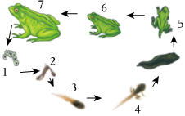A．繁殖期雌雄抱对可提高受精率

B．受精卵只能在水中发育，这是两栖动物逐渐衰退的主要原因

C．两栖动物的幼体既有鳃又有肺，能在水中和陆地上生活

D．雄性个体通过鸣叫来吸引雌性个体

53. 如图为昆虫的发育模式图，已知D为受精卵，下列叙述正确的是（　　）

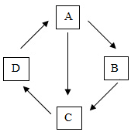A．若此图表示蜜蜂的完全变态发育，则B为蛹期

B．若此图表示蝉的不完全变态，则发育过程为D→A→B

C．若此图表示蝗虫的发育过程，则A时期对植物的危害最大

D．若此图表示家蚕的发育过程，为提高蚕丝产量，应适当延长C时期

54．下列关于生物生殖和发育的叙述，错误的是（　　）

A．嫁接、扦插、试管婴儿技术、克隆技术都属于无性生殖

B．无性生殖的优点是能保持亲本的遗传特性

C．在人的发育过程中，胎儿通过胎盘从母体获得氧气和营养成分

D．“青虫不易捕，黄口无饱期”描述的是燕子的育雏行为

55．自然界中各种生物都能以特定的方式生殖、发育，延续种族。与如图有关的叙述错误的是（　　）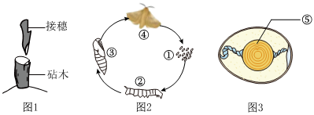

A．图1所示成功的关键是接穗和砧木的形成层紧密结合在一起

B．图2所示昆虫与蝗虫的发育方式都经过①②③④四个时期

C．图3所示鸟卵的结构中⑤是胚盘，受精后可发育成雏鸟

D．与图3所示生物不同，两栖动物的生殖和发育主要在水中完成

**参考答案：**

51．D 52 . C 53. A 54. A 55. B